Lección 6: Formemos una decena y démosle sentido a las ecuaciones
- Sumemos números de un dígito y de dos dígitos, y démosle sentido a ecuaciones.

Calentamiento: Conversación numérica: Sumemos hasta 20
Encuentra mentalmente el valor de cada expresión.
- $8+2$
- $8+5$
- $9+8$
- $7+6$

6.1: ¿Cuántos faltan para la próxima decena?
En cada caso, encuentra el número que hace que la ecuación sea verdadera.
Prepárate para explicar cómo pensaste de una forma que los demás entiendan.

- 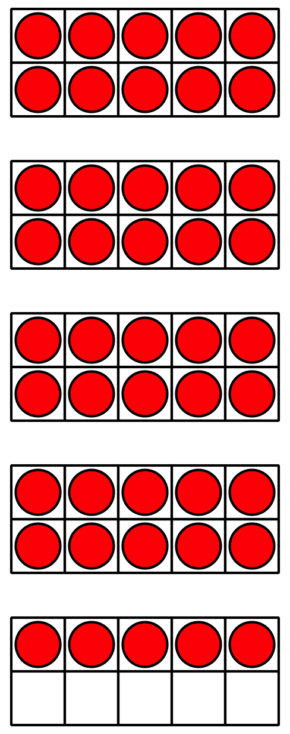
- 45+aaaiaaai=50

- 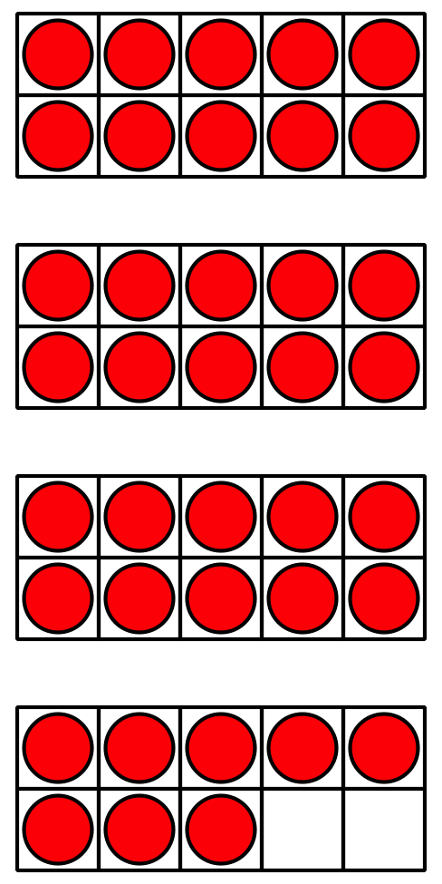
- 38+aaaiaaai=40
- 63+aaaiaaai=70
- 24+aaaiaaai=30
- 42+aaaiaaai=50
- 57+aaaiaaai=60
- 71+aaaiaaai=80
- 89+aaaiaaai=90
- ¿Qué observaste sobre el número desconocido en cada ecuación?

6.2: Elena y Andre suman
Elena y Andre encontraron el valor de $34+9$.
- Elena empezó con $34+6=40$.
¿Qué necesita hacer Elena ahora?
Muestra cómo pensaste. Usa dibujos, números o palabras.
- Andre empezó con $9+1=10$.
¿Qué necesita hacer Andre ahora?
Muestra cómo pensaste. Usa dibujos, números o palabras.
- Encuentra el valor de $6+68$. Muestra cómo pensaste. Usa dibujos, números o palabras.
© CC BY 2021 Illustrative Mathematics®

